**МКДОУ «Агвалинский детский сад №2»**

**«Метер магIарул мацI хвезе батани,**

**Хвайги дун жакъаго жаниб ракI кьвагьун»**

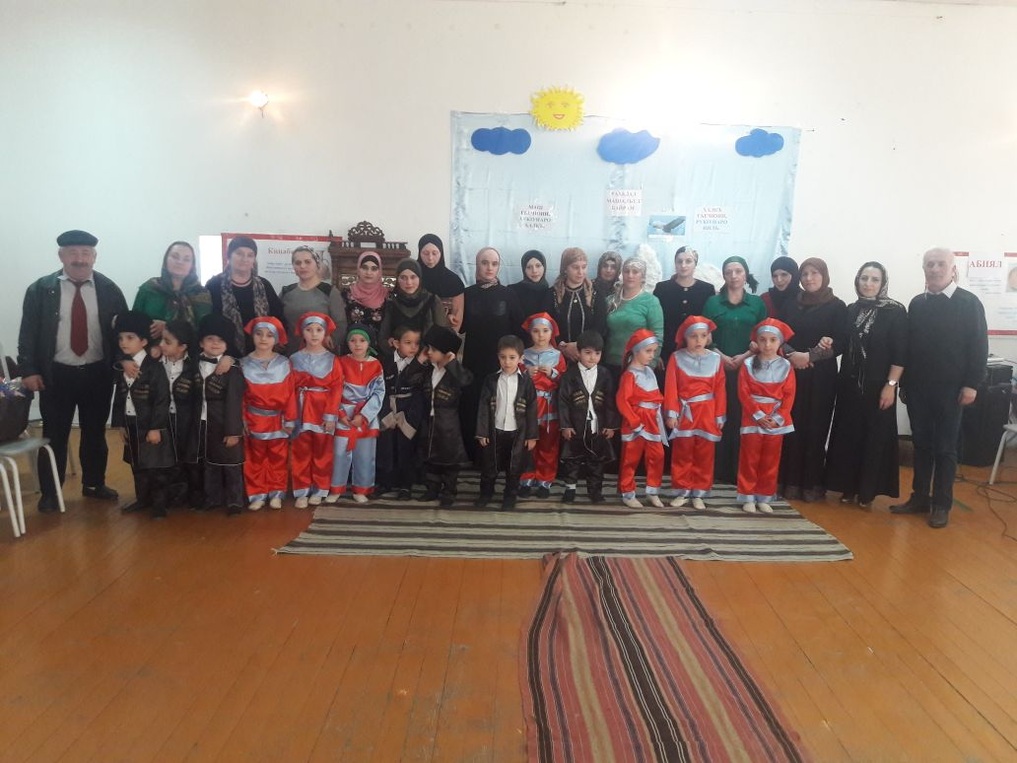

**с. Агвали**

**2018 г.**

**«Метер магIарул мацI хвезе батани,**

**Хвайги дун жакъаго жаниб ракI кьвагьун»**

**Р. ХIамзатов.**

1. Выход ***(Танец взрослых)***
2. Выход детей ***(под национальную песню)***
3. Слово Заведующей ***(дикломация)***
4. Монтаж ***(детей)***
5. Хор «Ниж ВатIанаъул хIанчIи»
6. Танец джигитов ***(мальчики)***
7. Индивидуальная песня «Эбел» ***(Курбанова А.)***
8. Индивидуальная песня ***(Ихилова М.)***
9. Танец с кувшинами ***(девочки)***
10. Дикломация.
11. Кинидахъ кечI ***(взрослые)***
12. Национальные игры.
13. Театральная инсценировка «Дюймовочка» ***(играют взрослые)***
14. Индивидуальная песня ***(Р. Рашидович)***
15. Хор «Теремок»

***Ход праздника***

**Ведущая:**

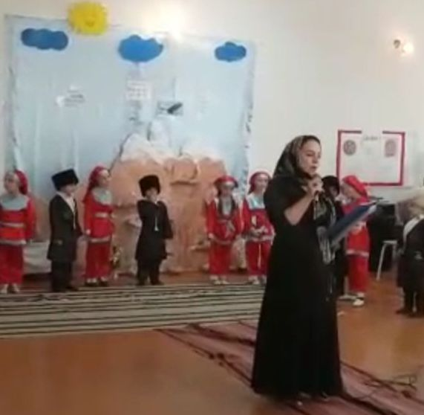

ХЪат, хъат, хъат!

Гьарс, гьарс, гьарс!

Кьабеабекъали, пуйзе те зурна

Кьурдилин ниж жакъа нужер ракIгъезе.

***Выход (Танец взрослых)***

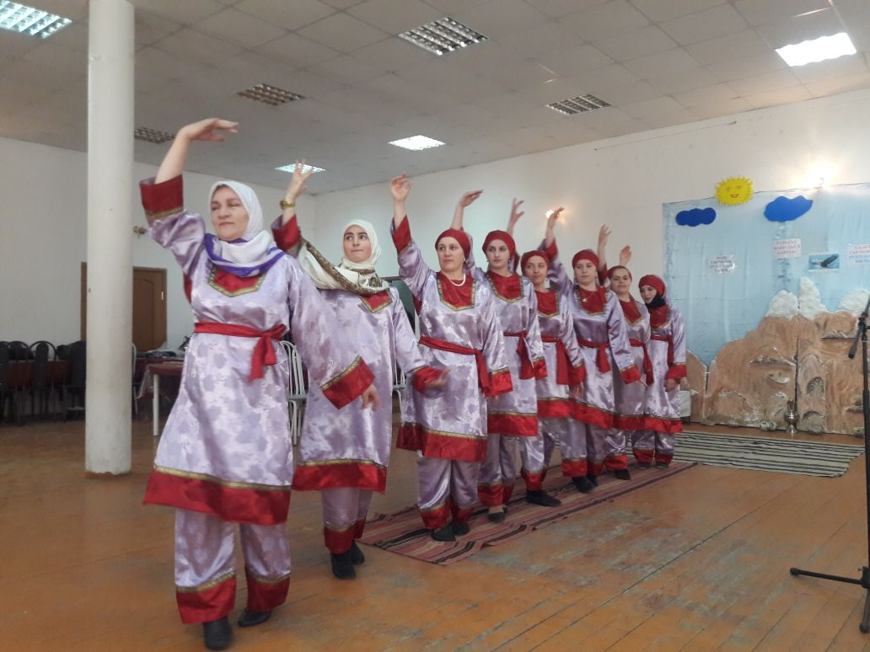

***Выход детей под национальную песню.***

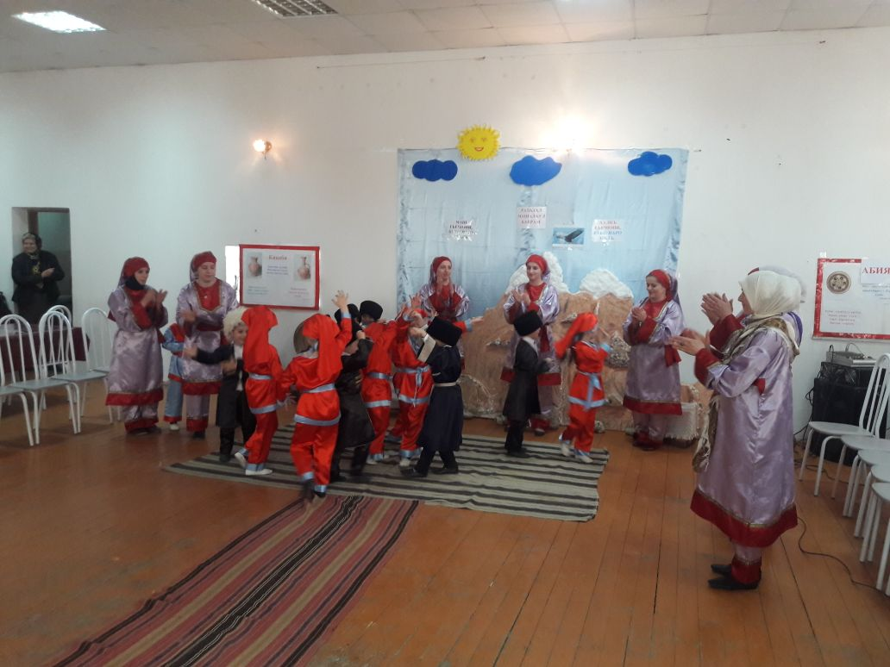

***ВЕДУЩАЯ:***

***Ассаламу гIалайкум, хириял магIарулал***

***Нижер гIелмиял гьалмагъзаби, хIурматиял улбул!***

***Авар мацIалъул байрам баркизе рагIи кьолеб буго нижер сивурукъалъул иш хьвадизабулей, нижее бетIерлъи гьабулей ХIасанова Хадижат ГъазимухIамадовалъе.***

***Слово заведующей.***

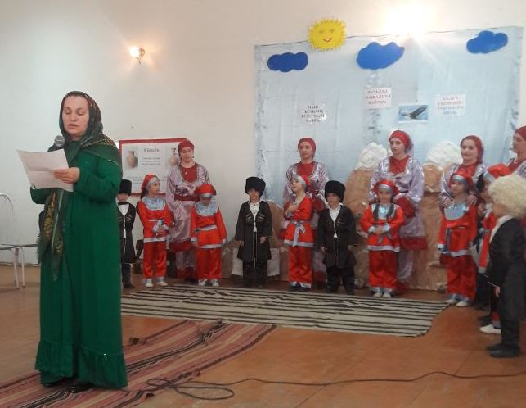

Малъе лъималазда гьезул рахьдал мацI

Бице гьеб мацIалда гьезие маргьа

АхIе гьезий кучIдул, мугIрузул бицун

ГIагараб Дагъистан гьезий бокьизе.

Гьедин гьабичIони, гьечIо Дагъистан,

ГьечIо гьелъул къуват, гьелъул къиматлъи

Гьедин гурищ къоло щуябго соналъ

Щулаго цIунараб Шамилица гьеб.

Гьедин гурищ нилъер Расулица гьеб

ТIолго дунялалда рагIизабураб

ЦIуне Дагъистанин, бокьа гьебилан,

БацIцIадаб магIарул мацIалъ ахIараб.

Асалам гIалайкум хириял нижер гIелмиял гьалмагъзаби , хIурматиял улбулва лъимал.

Баркула нужеда «Рахьдал мацIалъул къо». Щибаб соналъ 2I февралалда тIолабго халкъалъ кIодо гьабула гьаб байрам. Кьеги киназего чорхое сахлъи, талихI, рохел ва халатаб гIумру. ЦIуне хириял магIарулал, нилъерго магIарул мацI! МацI гьечIони, гьечIо миллат! Метер магIарул мацI хвезе батани, хваги дун жакъаго жаниб ракI кьвагьун. Гьедин хъвалеб буго унго-унгояв магIарулав Расул ХIамзатовас. МацI чияс тIабигIат цIунулеб гIадин цIунизе ккола. Нилъедаги тIадаб буго нилъерго магIарул мацI лъазабизе, гьеб цIунизе, щайгурелъул, гьаб берцинаб мацIалда загьир гьарула нилъеца нилъерго пикраби, рекIел асарал, рокьи, ццин….Амма гIемер хIужжаби руго магIарулаз магIарул мацI кIочон тезе тарал, хасго нилъ чIахIияз, улбуца лъималазда рокъоб къватIиб бицунеб гIагараб гуреб , гIурус мацI.Гьеб пашманаб хIакъикъаталда хурхун Дагъистаналъул хакъияв шагIир МухIамад АхIмадовас хъвалеб буго:

Дица щиб гьабилеб, бицеДагъистан,

Тана магIарулаз дир магIарул мацI

МагIил цIурал бераз валагьун вуго

Балагь тIаде щвана-холеб буго мацI.

Амма дида ккола, магIарухъ гIумругун цадахъ жиб бижараб, гьаб гьитIинаб халкъалъул бидулъги магIилъги буцун гьабураб, нилъерго гIагараб магIарул мацIнилъеца цIунилин абун. Гьелъие хIужалъун кола жакъа нилъер гьаб данделъи.

**Ведущая:** «Дир гIагараб мац! Дирбищун кутакаб бечелъи, дир бищун кутакаб хазина, дир дарман, дир гьаракь…Дуца вачана дун кверги ккун гьитIинаб росулъа кIудияб дунялалде»,-гьедин хъвалеб буго унго-унгояв магIарулав Расул Х!амзатовас.Ракьалъе гIоло, рагIиялъе гIоло гIадин рагъула гIадамал. МацIчияс тIабигIат цIунулеб гIадин цIунизе ккола.

***Монтаж***

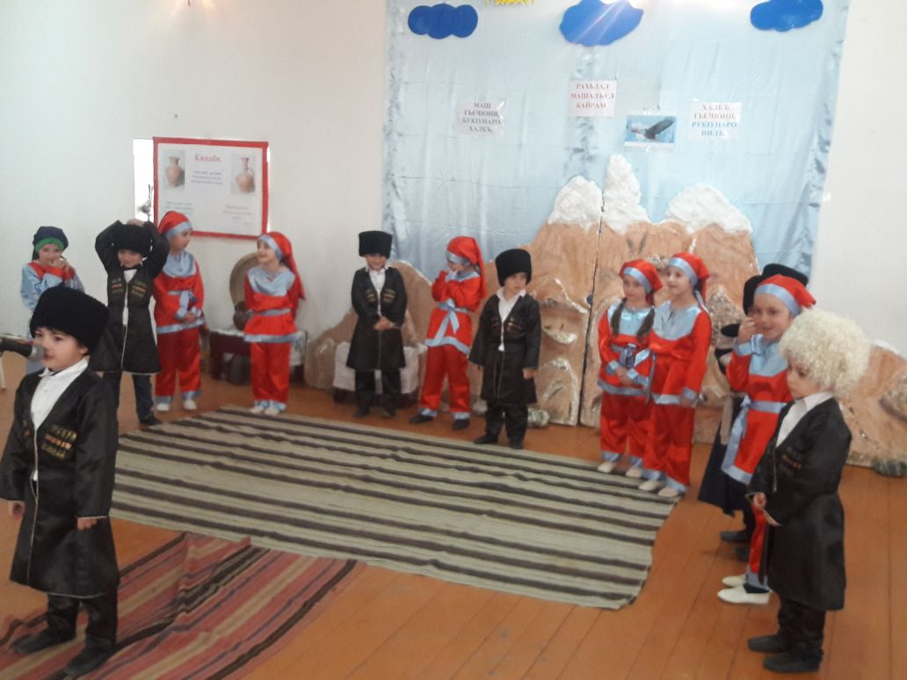

Миллат – магIарулай, мацIдир магIарул

Дир магIарулазе чIухIилъун кьураб

Шамилий, ХIамзатий, гьесул Расулий, **Расул**

Гьез ирсалъе тараб, дир магIарул мацI!

Огь, дир магIарул мац, дурр къисмат бихьун

Дун тирулей йиго, гIодулей йиго

Вайдир магIарулал, нужер пакъирлъи **Курбанова А.**

Нужерго мацIбичун чидар босулел.

Босе, бице, кIалъай ва лъазе гьабе

Бокьун батанани чидар мацIалги

МацIал гIемерал лъай, лъай цIикIкIинаби **М. Магомед**

Зарал букIунаро пайда гурони

Нилъер мацIчидаца буго бицунеб

Нилъер мацIчидае буго берцинлъун

Нилъее нилъер мацI гьечIо къваригIун **Лейла**

Нилъее мацIалъул щай гьечIеб къимат?

Амма умумуца ирсалъе тараб

Гьабнилъер мацIалъул гьод щай бекулеб? **М Амина.**

Чидарабгьуинлъун, нилъерабрехун

Щайзе рехун толеб миллаталъул кьучI?

МацI кIочеене тани миллат лъугIулин

Миллат лъугIанани нилъ ракьулъ толин **Идрисов Р.**

Дагъистан чухIараб кIудияб миллат

КIудиял ишаца рагIизабураб

МахIмуд, ЦIадаса ХIамзат -

ЦIар арал назмучагIи,

НилъермацIалъ цIализе, - **Ильясова Ф.**

Малъе, эбел, рахьдал мацI.

Расул, тIаде вахъа, къаналги рицIун

ЧIунтараб Дагъистан кверде босизе

Расул, тIаде вахъа миллаталъул мацI **Халил**

Жакъа мун гьечIого бесдаллъун бугин.

Дуца таралдаса авар мацIалъул

ЦIурмал рекун ругин, гьод къулун бугин ,

Дуца таралдаса Гьаб дир авар мацI  **Хансей**

Дирмил латалъцин чIван лъолеб бугин.

Къимат дагълъун бугин

Гьабдир мацIалъул.

Расул, кьецо гIакълу, **Абдурахман**

ГIакъилаб калам!

Дир умумуз бицараб,

Улбуцаги бицунеб,

Урхъула духъ, авар мацI, **Айша**

Малъе, эбел, рахьдалмацI.

Кинида эбелалъ дида малъараб

ЛъимгIадин гIедераб, дица бицунеб

Берцинлъигун цадахъ цо дагьаб хъачIаб,

ЧIухIун кIалъала дун магIарул мацIалъ. **Алиев М.**

Нилъерго мацIалъ гIадин

ГIищкъудул бицунадай,

Нилъеца гIан хIасратго **Патимат.**

Саринал ахIуладай.

Дида тарихги лъазе,

Дагъистанги бокьизе,

Кьолбол васлъун вукIине, - **Н. Рамазан.**

Малъе, эбел, рахьдал мацI.

**Ведущая:**

Куркьбал щулалъичIел гIисинал тIанчIи,

Нуж роржине зобал роцIцIун хутIаги.

Ракълилаб ракьалда рижулел тIугьдул,

Гьава-бакъ нужее рекъараб ккаги.

***КечIнужеу ахIизе буго нижер ахалъул лъималаз, гьарула къабул гьаре.***

***Лъималазул кечI.***

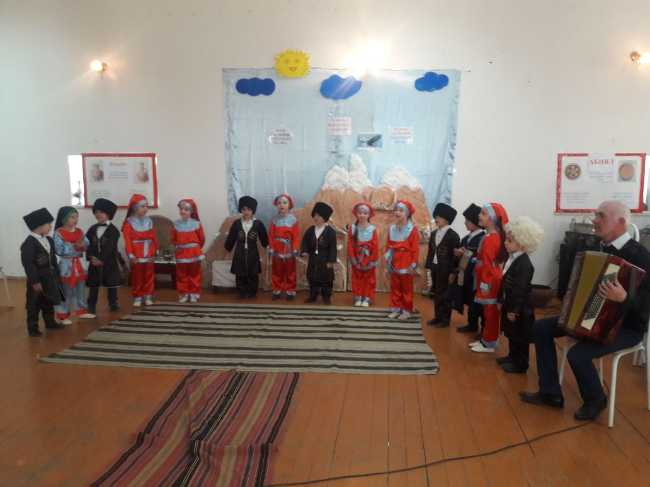

1. Ниж ВатIаналъул ахикь,

Рохалил цIурал хIанчIи.

Улка цебе унеб нух

Берцин гьабулел тIугьдул.

1. КечI ахIизе ниж цIакъал

Кьурдизеги гIедерл,

ГIумруги даимаб их

Аваданал нижее.

**Ведущая:**

Кьурдулел руго васал,

Кьабе, мугIрул, гьазий хъат!

Кьурулел руго хIатIал,

Кье, кьураби, гьазий жан!

***Танец джигитов (мальчики)***

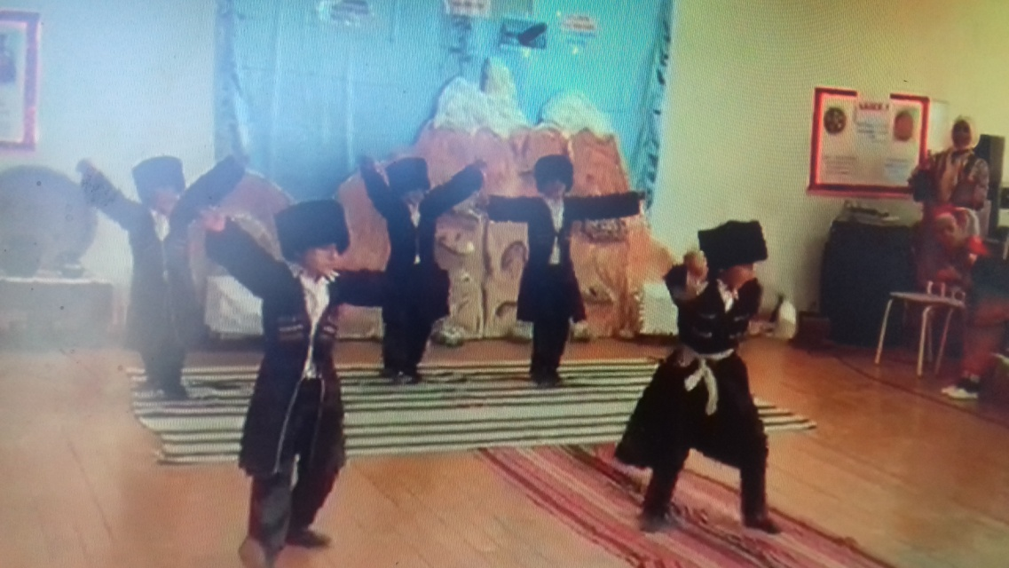

**Ведущая:**

Эбел, эбел, эбел

ЦIарул берцинлъи,

ЦIвабзазде гIунтIила

Гьелъул борхалъи.

ТIогьол майданалда

ТIегь гIадай эбел,

ТIегьаги дур гIумру

ГIакъилай эбел.

Дие бокьун буго, хирияй эбел,

Цо берцинаб кечI дуеги ахIун.

КочIол рагIабаца асирги гьаюн, **Курбанова А**.

Гьими дурр беразда рещтIинабизе.

**Ведущая**: Нужеда цее яхъула нижер ахалъул гьитIинай кочIохъан Курабанова Амина кечIгун **«Эбел».** Гьарула, къабул гьае.

**КечI «Эбел».**

Эбель кьижу нйиго гьей свакан йиго

Дунги ясикIогун ясандиларо

Босиларо машин кодобеги цин

Эбель йорчIизегIан сихIкъотIун чIела

КватIичIого эбельтIаде яхъина

Цинги ясикIогун дун ясандила

Беччала радио ахIила кучIдул

Гьабила эбел дицаги кумек.

**Ведущая:**

Гьале магIарул ясал

Гъуждузда ран гIертIалгун,

Къокъунел руго иццухъ

ЦIорораб лъим босизе.

***Нужей кьурдигун церерахъула нижер ахалъул ясал. Гьарула, къабул гьаре.***

***Танец с кувшинами.***

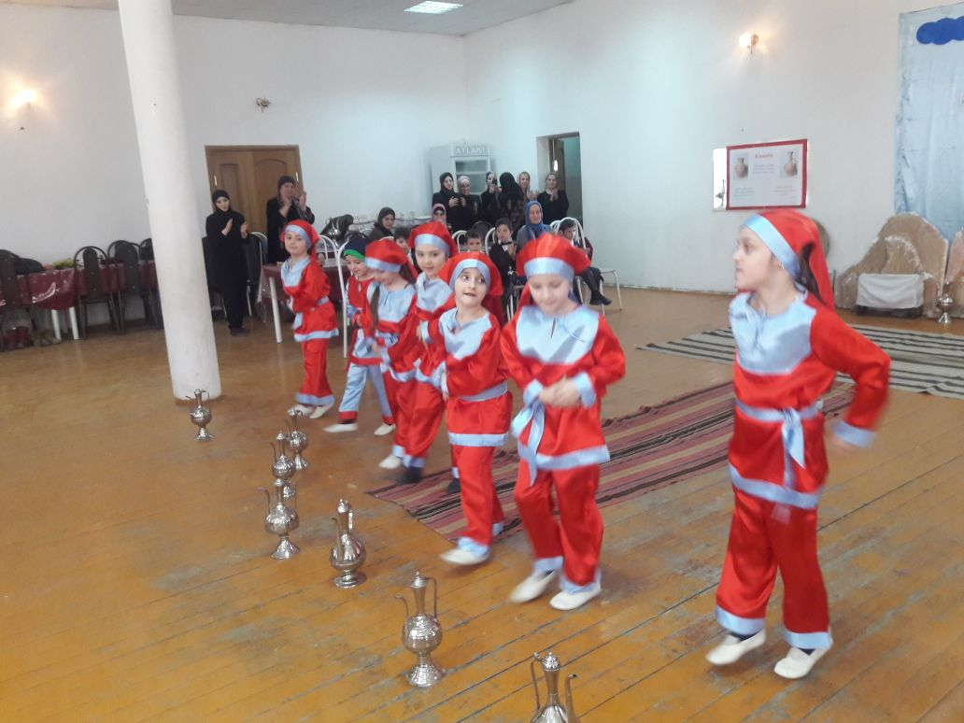

**Ведущая:**

ЧIухIараб цIар бугеб ЦIумада район,

ЦIумазул улкаян ахIана дуде.

ГIазулал тIогьалги, тIогьол мугIрулги,

Бахъараб суратин ракIалде ккола.

«ЦIумада – дир гIагараб ракь» - рагIаби Руслан Рашидовичасул кечIгун цее яхъула ахалъул хIалтIухъан ИхиловаМадина.

***Индивидуальная песня (Ихилова М.)***

**Ведущая:**

Дун буго кинидахъ кечI,

Кибго машгьурлъи щвараб

Киназего ахIулеб

Киназего бокьулеб.

Дун щолареб ракь гьечIо,

Дун лъалареб рукъ гьечIо.

Киназего хирияб

Кинидахъ кечI буго дун.

***Кинидахъ кечI ахIула Магомедова Джамиляцаги Джалалова Байзатицаги.***

***Кинидахъ кечI***

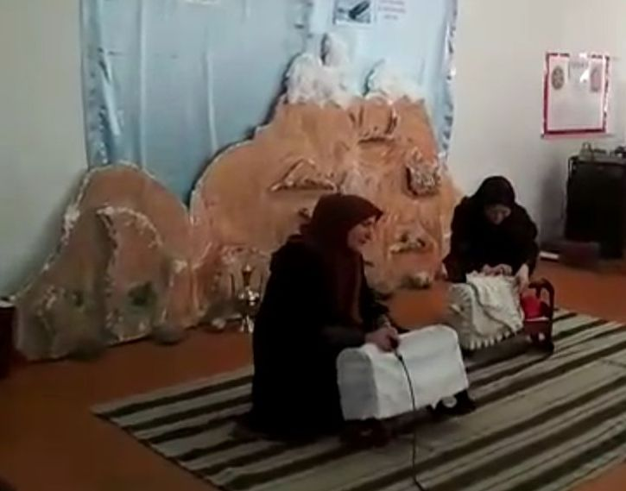

**Ясазе**

Росу бакьулъ бижараб

ГъветIги буго бабал мун,

ГъотIодаса бортараб

ТIегьги буго бабал мун.

ТIогьодаса бижараб

Чамасдакги йиго мун,

Чиядаса бахчараб

Хазинаги йиго мун.

Огь, берцинай, берцинай,

БецичIого ссан тарай,

Огь, чIухIарай, чIухIарай,

ЧIарачIого хуртарай.

**Васазе**

Бабал, бабал авали,

Дадал. Дадал авали,

БачIунге мун богIоли,

Кьеларо дуй дир ГIали!

Бабаца махIа кьела,

Дадаца дахIа кьела

БачIунге мун богIоли,

Кьеларо дуй дир ГIали!

***Национальные игры.***

**Ведущая:** Гьалмагъзаби, гьанженилъеца хIала нилъеда кIочон таралумумузул хIаял.

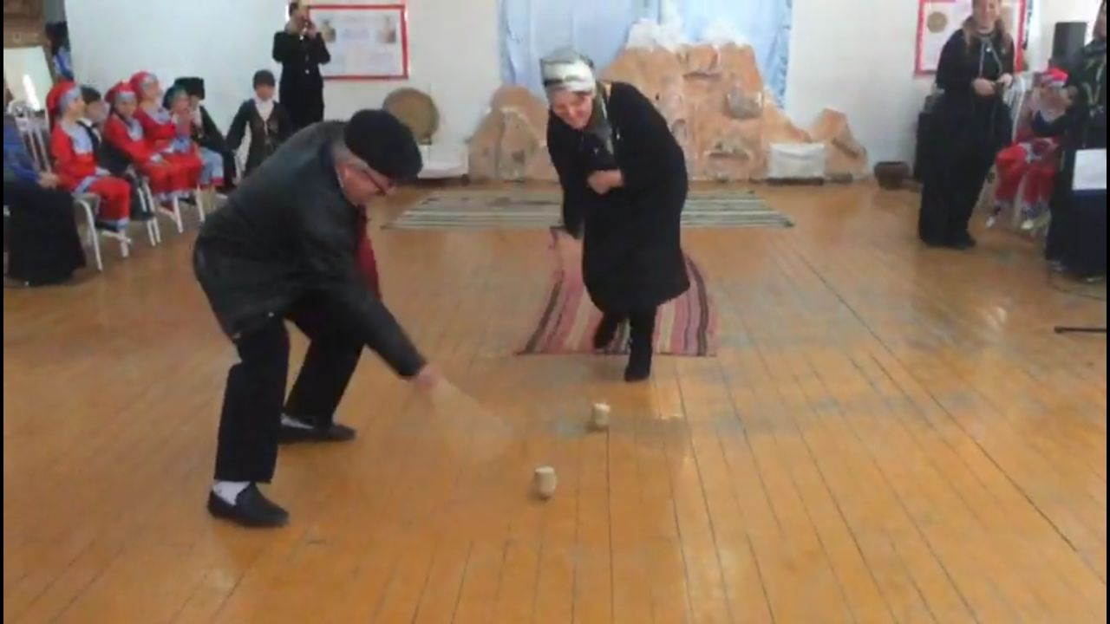

**Ведущая:**

Маргьа ккола гIажаибаб дунял. Маргьуялъ нилъеда бихьизабула лъикIлъи кидаго бергьулеблъи. Нижее бокьун буго нуж маргьадулъ рачине, гьеб маргьуялъул актерал кола нижер ахалъул хIалтIухъаби.

***Театральная инсцинировка.***

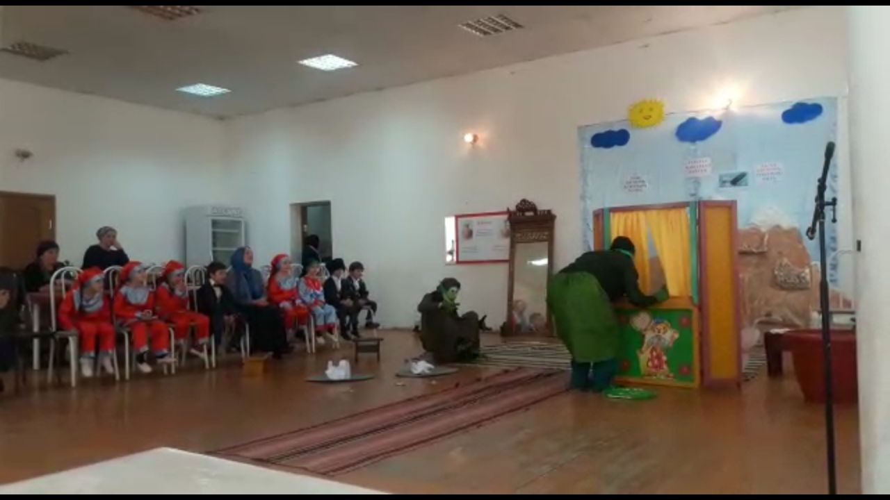

**Ведущая:** Унго – унгояб магIарул кечIгун нужеда цеве вахъула Руслан Рашидович. Гьарулакъабулгьаве.

***Индивидуальная песня (Р. Рашидович).***

**Ведущая:** Нижер ахалъул хIурматияб кечI «Сивурукъ» - «Теремок»

